|  |  |  |
| --- | --- | --- |
| КОМИТЕТ  РЕСПУБЛИКИ ТАТАРСТАН  ПО ОХРАНЕ ОБЪЕКТОВ КУЛЬТУРНОГО НАСЛЕДИЯ | 250px-Coat_of_Arms_of_Tatarstan | ТАТАРСТАН РЕСПУБЛИКАСЫНЫӉ МӘДӘНИ МИРАС ОБЪЕКТЛАРЫН САКЛАУ КОМИТЕТЫ |

**ПРИКАЗ БОЕРЫК**

|  |  |  |  |
| --- | --- | --- | --- |
|  |  | № |  |

г. Казань

Об утверждении границ территории объекта культурного наследия регионального значения «Мечеть, II-я половина XIX в.», расположенного   
по адресу: Республика Татарстан, Кукморский муниципальный район,   
д. Уразаево, ул. Луговая, д. 1

В соответствии с Федеральным законом от 25 июня 2002 года № 73-ФЗ   
«Об объектах культурного наследия (памятниках истории и культуры) народов Российской Федерации», Законом Республики Татарстан от 1 апреля 2005 года № 60-ЗРТ «Об объектах культурного наследия в Республике Татарстан»,   
в целях сохранения и государственной охраны объектов культурного наследия регионального значения и их территорий, как объектов градостроительной деятельности особого регулирования, п р и к а з ы в а ю:

1. Утвердить границы территории объекта культурного наследия регионального значения «Мечеть, II-я половина XIX в.», расположенного   
   по адресу: Республика Татарстан, Кукморский муниципальный район,   
   д. Уразаево, ул. Луговая, д. 1, согласно приложению к настоящему приказу.

2. Отделу учета объектов культурного наследия и градостроительной деятельности обеспечить внесение сведений о границах территории объекта культурного наследия регионального значения «Мечеть, II-я половина XIX в.», расположенного по адресу: Республика Татарстан, Кукморский муниципальный район, д. Уразаево, ул. Луговая, д. 1, в единый государственный реестр объектов культурного наследия (памятников истории и культуры) народов Российской Федерации и в Единый государственный реестр недвижимости.

3. Контроль за исполнением настоящего приказа оставляю за собой.

Председатель И.Н. Гущин

Приложение к приказу   
Комитета Республики Татарстан  
по охране объектов культурного наследия   
от \_\_\_\_\_\_\_\_\_\_\_ 2023 № \_\_\_\_\_\_\_

**Границы территории**

объекта культурного наследия регионального значения   
«Мечеть, II-я половина XIX в.», расположенного по адресу: Республика Татарстан, Кукморский муниципальный район, д. Уразаево, ул. Луговая, д. 1

Карта (схема)

границ территории объекта культурного наследия регионального значения   
«Мечеть, II-я половина XIX в.», расположенного по адресу: Республика Татарстан, Кукморский муниципальный район, д. Уразаево, ул. Луговая, д. 1

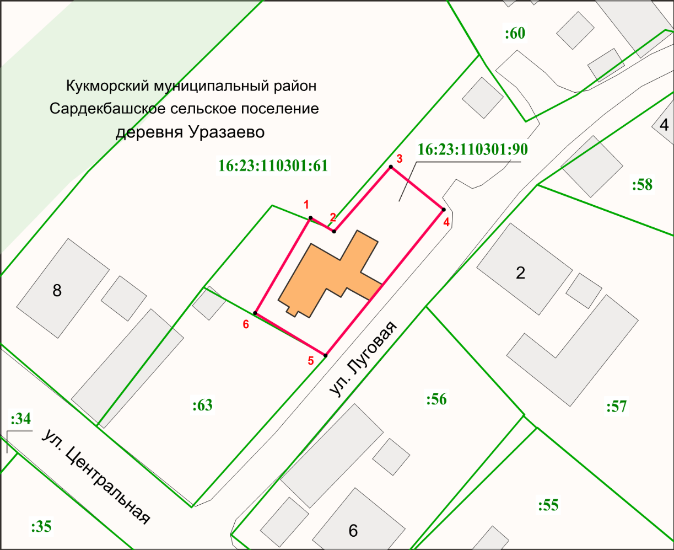

Масштаб 1:1000

Используемые условные знаки и обозначения:

|  |  |
| --- | --- |
|  | – объект культурного наследия «Мечеть, II половина XIX в.» |
| **1 – 6** | − характерные точки границы территории объекта культурного наследия |
|  | – граница территории объекта культурного наследия |
|  | – граница земельного участка с кадастровыми номерами |
| 16:23:110301:90 | – кадастровый номер земельного участка |

Текстовое описание   
границ территории объекта культурного наследия регионального значения  
«Мечеть, II-я половина XIX в.», расположенного по адресу: Республика Татарстан, Кукморский муниципальный район, д. Уразаево, ул. Луговая, д. 1

Границы территории объекта культурного наследия регионального значения «Мечеть, II-я половина XIX в.», расположенного по адресу: Республика Татарстан, Кукморский муниципальный район, д. Уразаево, ул. Луговая, д. 1, проходят:

|  |  |  |
| --- | --- | --- |
| Прохождение границ | | Описание прохождения границ |
| от точки | до точки |
| 1 | 2 | от точки 1 в юго-восточном направлении по границе земельного участка с кадастровым номером 16:23:110301:90 на расстояние 5.42 метра до точки 2 |
| 2 | 3 | от точки 2 в северо-восточном направлении  по границе земельного участка с кадастровым номером 16:23:110301:90 на расстояние 17.07 метра до точки 3 |
| 3 | 4 | от точки 3 в юго-восточном направлении по границе земельного участка с кадастровым номером 16:23:110301:90 на расстоянии 13.48 метра до точки 4 |
| 4 | 5 | от точки 4 в юго-западном направлении по границе земельного участка с кадастровым номером 16:23:110301:90 на расстояние 37.07 метра до точки 5 |
| 5 | 6 | от точки 5 в северо-западном направлении  по границе земельного участка с кадастровым номером 16:23:110301:90 на расстояние 16.32 метра до точки 6 |
| 6 | 1 | от точки 6 в северо-восточном направлении  по границе земельного участка с кадастровым номером 16:23:110301:90 на расстояние 21.69 метра до точки 1 |

Таблица характерных точек

границ территории объекта культурного наследия регионального значения  
«Мечеть, II-я половина XIX в.», расположенного по адресу: Республика Татарстан, Кукморский муниципальный район, д. Уразаево, ул. Луговая, д. 1

|  |  |  |
| --- | --- | --- |
| № | Координаты характерных точек  в местной системе координат (МСК-16) | |
| X | Y |
| 1 | 534659.59 | 2211502.47 |
| 2 | 534656.93 | 2211507.19 |
| 3 | 534669.74 | 2211518.47 |
| 4 | 534661.20 | 2211528.90 |
| 5 | 534632.44 | 2211505.50 |
| 6 | 534640.86 | 2211491.52 |
| 1 | 534659.59 | 2211502.47 |